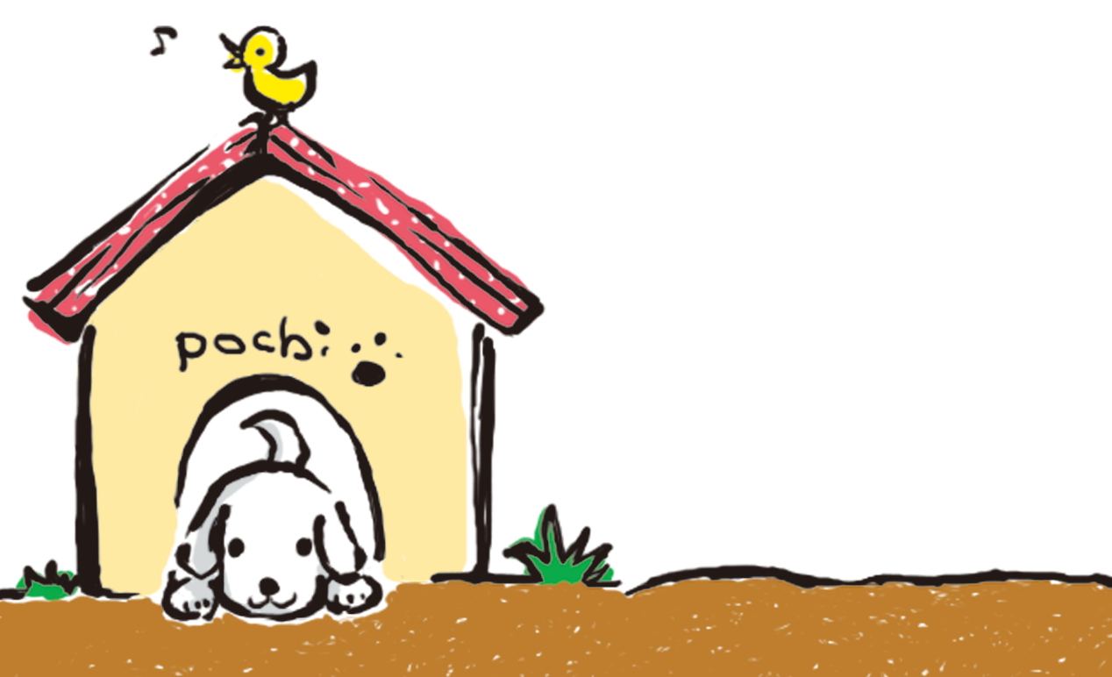
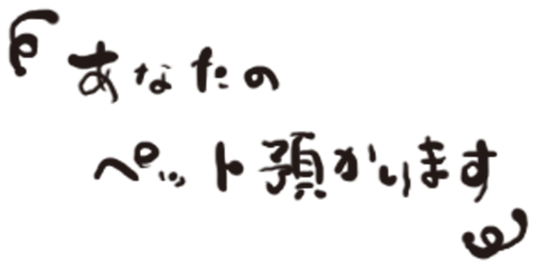
Sakashita Pet Hotel
03-4567-8901
東京都東区飛空丘水島台1-33
〜年中無休営業〜

Sakashita Pet Hotel
03-4567-8901
東京都東区飛空丘水島台1-33
〜年中無休営業〜

Sakashita Pet Hotel
03-4567-8901
東京都東区飛空丘水島台1-33
〜年中無休営業〜

Sakashita Pet Hotel
03-4567-8901
東京都東区飛空丘水島台1-33
〜年中無休営業〜

Sakashita Pet Hotel
03-4567-8901
東京都東区飛空丘水島台1-33
〜年中無休営業〜

Sakashita Pet Hotel
03-4567-8901
東京都東区飛空丘水島台1-33
〜年中無休営業〜

Sakashita Pet Hotel
03-4567-8901
東京都東区飛空丘水島台1-33
〜年中無休営業〜

Sakashita Pet Hotel
03-4567-8901
東京都東区飛空丘水島台1-33
〜年中無休営業〜

Sakashita Pet Hotel
03-4567-8901
東京都東区飛空丘水島台1-33
〜年中無休営業〜

Sakashita Pet Hotel
03-4567-8901
東京都東区飛空丘水島台1-33
〜年中無休営業〜

